Візуалізація даних

**Лабораторна робота №1**

# Засоби побудови графіків Matplotlib

Приклад побудову графіку у полярних координатах:

**import** numpy **as** np

**import** matplotlib**.**pyplot **as** plt

r **=** np**.**arange**(**0**,** 2**,** 0.01**)**

theta **=** 2 **\*** np**.**pi **\*** r

ax **=** plt**.**subplot**(**111**,** projection**=**'polar'**)**

ax**.**plot**(**theta**,** r**)**

ax**.**set_rmax**(**2**)**

ax**.**set_rticks**([**0.5**,** 1**,** 1.5**,** 2**])** # less radial ticks

ax**.**set_rlabel_position**(-**22.5**)** # get radial labels away from plotted line

ax**.**grid**(True)**

ax**.**set_title**(**"A line plot on a polar axis"**,** va**=**'bottom'**)**

plt**.**show**()**

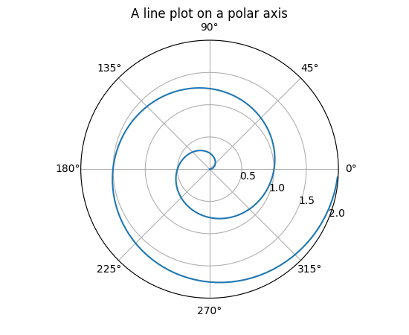

Рисунок 1– Графік у полярних координатаха

# Варіанти завдань

Побудувати графіки функцій, поверхонь та стовпчикові діаграми. На всіх графіках підписати осі, відобразити сітку, легенду. Вивести текстом рівняння графіку функції.

**Побудувати графіки функцій**

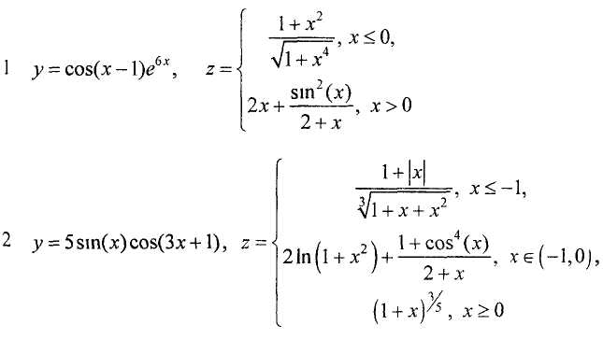

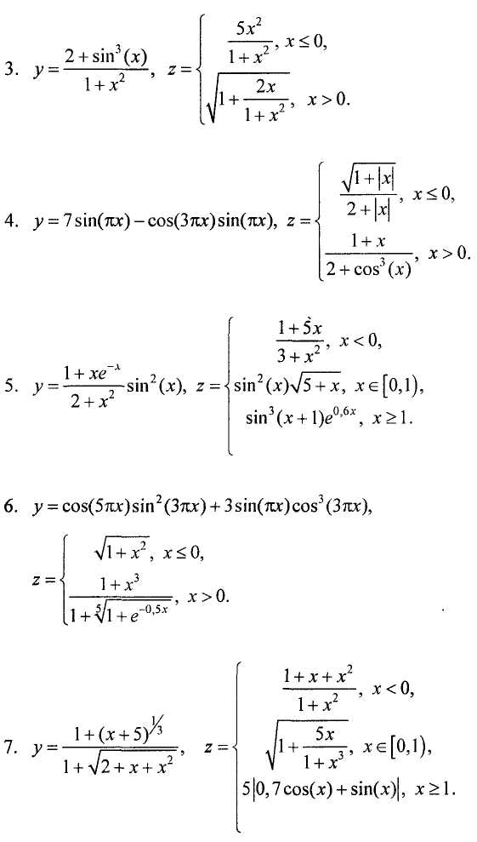

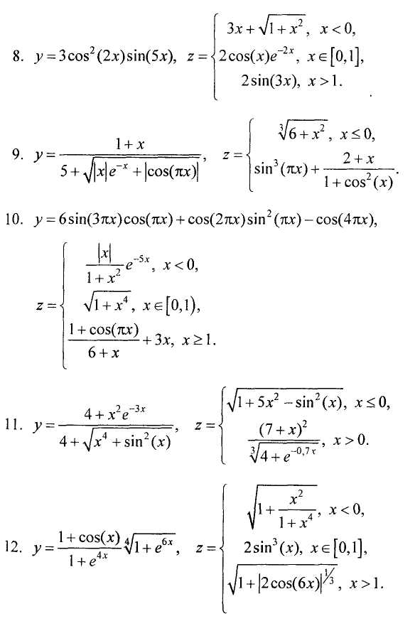

**2. Побудувати поверхні**

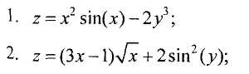

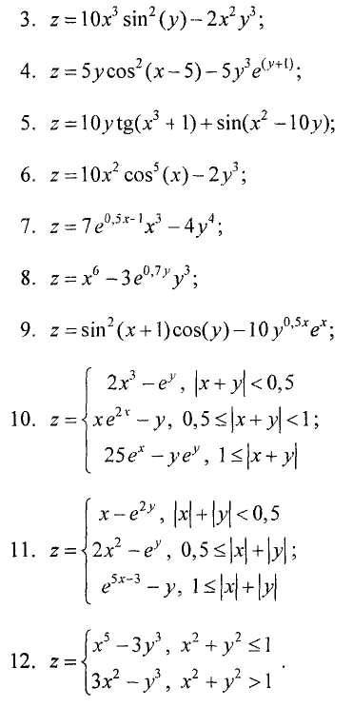

**3. Побудувати графіки у полярних координатах**

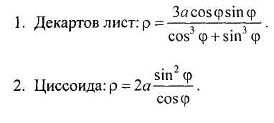

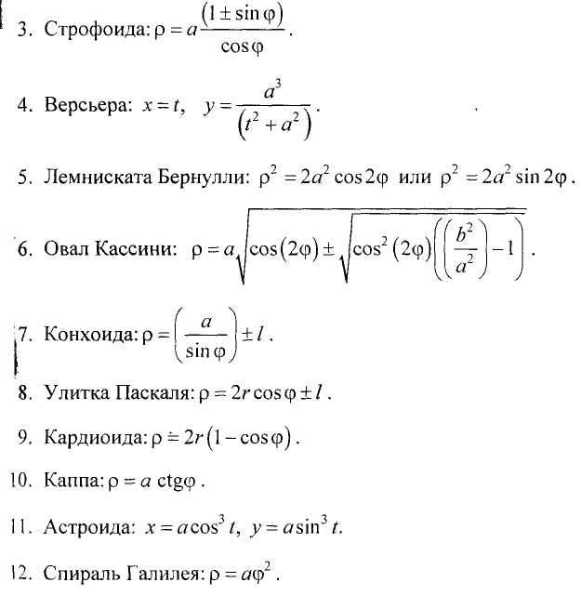

**4. Побудувати поверхні 2-го порядку. a, b, c – константи**

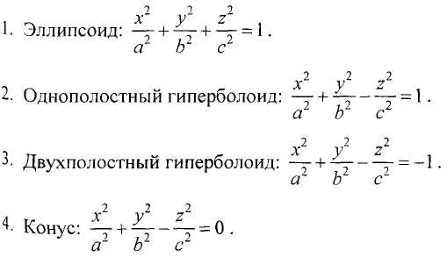

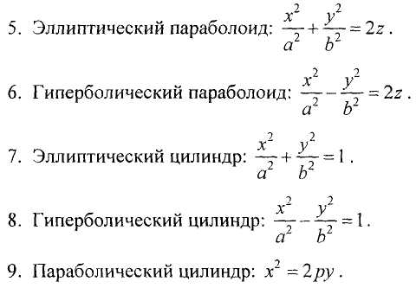

**5. За даними з таблиць побудувати 2d та 3d стовпчикові діаграми**

1. Чисельність населення, млн. чол.

|  |  |  |  |  |  |  |  |  |  |  |
| --- | --- | --- | --- | --- | --- | --- | --- | --- | --- | --- |
|  | 1900 | 1913 | 1929 | 1938 | 1950 | 1960 | 1970 | 1980 | 1990 | 2000 |
| США | 76,4 | 97,6 | 122,2 | 130,5 | 153 | 176 | 200,5 | 227 | 247 | 277 |
| Германія | 45,7 | 54,7 | 58,7 | 62,3 | 67 | 72 | 77 | 78,5 | 79 | 82 |
| Франція | 40,8 | 41,8 | 42 | 42 | 42 | 46 | 50,5 | 54 | 56,5 | 59 |
| Японія | 44 | 51,6 | 63,2 | 71,8 | 83 | 93 | 104 | 116,8 | 123,5 | 127 |
| СРСР | 123 | 158 | 171,5 | 186,5 | 205,5 | 226,5 | 247 | 258,5 | 290 | 290 |

2. Число занятих у світовій економіці, млн. чол.

|  |  |  |  |  |  |  |  |  |  |  |
| --- | --- | --- | --- | --- | --- | --- | --- | --- | --- | --- |
|  | 1900 | 1913 | 1929 | 1938 | 1950 | 1960 | 1970 | 1980 | 1990 | 2000 |
| Германія | 18,5 | 23,5 | 25 | 26,5 | 29 | 31 | 34 | 35 | 37 | 38,5 |
| Франція | 20 | 20 | 20 | 19,5 | 19 | 21 | 23 | 25 | 26,5 | 27,5 |
| Великобританія | 16,5 | 18,5 | 20 | 20,5 | 22,5 | 24 | 25 | 25,5 | 26 | 26,5 |
| Італія | 15 | 16,5 | 17 | 18 | 18,5 | 20 | 22 | 24 | 24,5 | 25 |

3. Промислове виробництво: додана вартість, в цінах нац. валют на 2000 р., млрд. долл.

|  |  |  |  |  |  |  |  |  |  |  |
| --- | --- | --- | --- | --- | --- | --- | --- | --- | --- | --- |
|  | 1900 | 1913 | 1929 | 1938 | 1950 | 1960 | 1970 | 1980 | 1990 | 2000 |
| Германія | 29 | 51 | 59 | 478 | 93 | 244 | 420 | 510 | 575 | 625 |
| Франція | 28 | 46 | 57 | 52 | 63 | 93 | 190 | 275 | 310 | 355 |
| Великобританія | 53 | 73 | 84 | 105 | 130 | 180 | 245 | 265 | 300 | 335 |
| СРСР | 40 | 70 | 80 | 105 | 205 | 480 | 725 | 935 | 1000 | 545 |

4. Світове сільськогосподарське виробництво: додана вартість в цінах 2000 р., млрд. долл.

|  |  |  |  |  |  |  |  |  |  |  |
| --- | --- | --- | --- | --- | --- | --- | --- | --- | --- | --- |
|  | 1900 | 19131 | 1929 | 1938 | 1950 | 1960 | 1970 | 1980 | 1990 | 2000 |
| США | 43 | 56 | 69 | 76,5 | 93,5 | 105 | 128,5 | 146 | 157,5 | 175 |
| Германія | 16 | 19 | 20 | 21,5 | 23 | 29 | 37 | 40,5 | 46,5 | 52,5 |
| Франція | 21,5 | 22 | 22,5 | 23 | 23,5 | 29,5 | 47 | 53 | 65 | 76,5 |
| Італія | 13,5 | 14,5 | 16 | 17 | 18,5 | 30,5 | 42 | 44,5 | 49 | 56 |
| СРСР | 37 | 50,5 | 58,8 | 63 | 75 | 81,5 | 87,5 | 98 | 120 | 100 |

5. Світовий товарний експорт, в цінах на 2000 р., млрд. долл.

|  |  |  |  |  |  |  |  |  |  |  |
| --- | --- | --- | --- | --- | --- | --- | --- | --- | --- | --- |
|  | 1900 | 1913 | 1929 | 1938 | 1950 | 1960 | 1970 | 1980 | 1990 | 2000 |
| Германія | 21,5 | 54 | 58 | 64,1 | 36,5 | 87,5 | 185 | 385 | 600 | 710 |
| Франція | 22 | 28,5 | 40,5 | 40 | 31,5 | 62,5 | 140 | 235 | 330 | 420 |
| Великобританія | 38,5 | 54,5 | 73 | 76 | 66 | 105 | 160 | 235 | 320 | 400 |
| Бельгія | 12,2 | 15,5 | 18,4 | 16,8 | 12,3 | 27,5 | 63 | 112 | 176 | 214 |